NIỀM ĐAM MÊ VỚI TRÁI BÓNG TRÒN

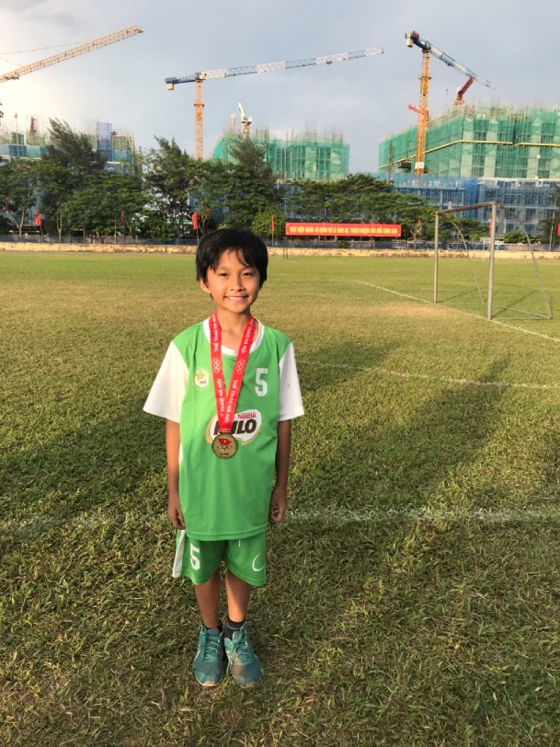
CỦA CẬU HỌC TRÒ NHỎ TRƯỜNG TH ĐÔ THỊ VIỆT HƯNG

Dành tình yêu đặc biệt cho môn thể thao vua, Vũ Gia Lâm - cậu học trò nhỏ lớp 5A5 Trường tiểu học Đô Thị Việt Hưng - bắt đầu được mọi người chú ý nhiều hơn nhờ vào loạt thành tích đã đạt được khi tham gia các cuộc thi đấu thể thao do các cấp tổ chức.

Với dáng hình nhỏ nhắn, dù mới 10 tuổi nhưng Gia Lâm là một cậu bé rất có tố chất về thể thao. Năm học 2019 – 2020, em đã gặt hái được nhiều thành tích trên các sân chơi thể thao như: Giải Nhì môn đá cầu, giải Ba môn cầu lông cấp Quận. Không chỉ đạt những thành tích đáng kể khi tham gia Hội khỏe Phù Đổng các cấp, Gia Lâm còn là đội trưởng đội bóng thiếu nhi trường tiểu học Đô Thị Việt Hưng. Cùng với sự dẫn dắt của các thầy giáo thể dục, đội bóng tí hon của nhà trường đã giành giải Nhì cấp quận. Qua các trận thi đấu, Gia Lâm đã được các thày trong ban huấn luyện của TTVH – TDTT Quận lựa chọn vào đội bóng đá của Quận đi thi đấu cấp Thành phố. Qua thời gian luyện tập cùng toàn đội, Gia Lâm đã thể hiện là một trong những chân sút “ vàng” của đội, chính nhờ sự miệt mài, hăng say luyện tập, cậu học trò nhỏ Gia Lâm đã góp phần giành Huy chương vàng trong trận chung kết môn bóng đá tại Hội khỏe Phù Đổng cấp thành phố vào tháng 5 vừa qua.
Đam mê thể thao là thế, nhưng trên ghế nhà trường, trong mắt các thầy cô giáo và các bạn học sinh lớp 5A5, Gia Lâm là một cậu bé ngoan ngoãn, lễ phép, hòa đồng, học tốt các môn văn hóa. Em luôn hoàn thành tốt các nhiệm vụ học tập, tích cực tham gia các hoạt động của nhà trường, của lớp, luôn được thày yêu, bạn mến.
Chúng ta cùng ngắm bảng thành tích của bạn Vũ Gia Lâm nhé:
Thông tin cá nhân
Họ tên: Vũ Gia Lâm
Ngày sinh: 27/01/2009
Hiện đang là học sinh lớp 5A5 Trường Tiểu học Đô Thị Việt Hưng.
Các giải thưởng tiêu biểu đã đạt được:
- Giải Nhì cấp quận môn Đá cầu
- Giải Ba cấp quận môn Cầu lông
- Giải Nhì cấp quận môn Bóng đá.
- Vô địch bóng đá cấp Thành phố.
- Lọt vào vòng 2 Kì thi tuyển sinh tại trung tâm đào tạo bóng đá trẻ PVF.

Dưới đây là một số hình ảnh của cậu học trò nhỏ
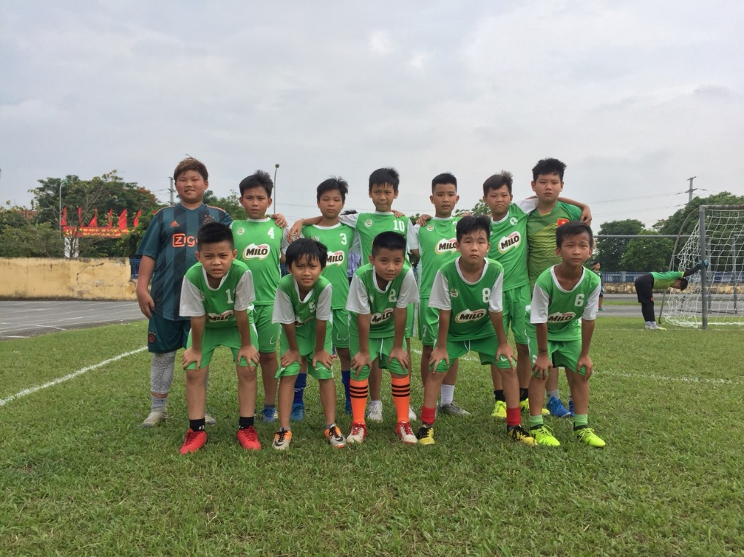
:

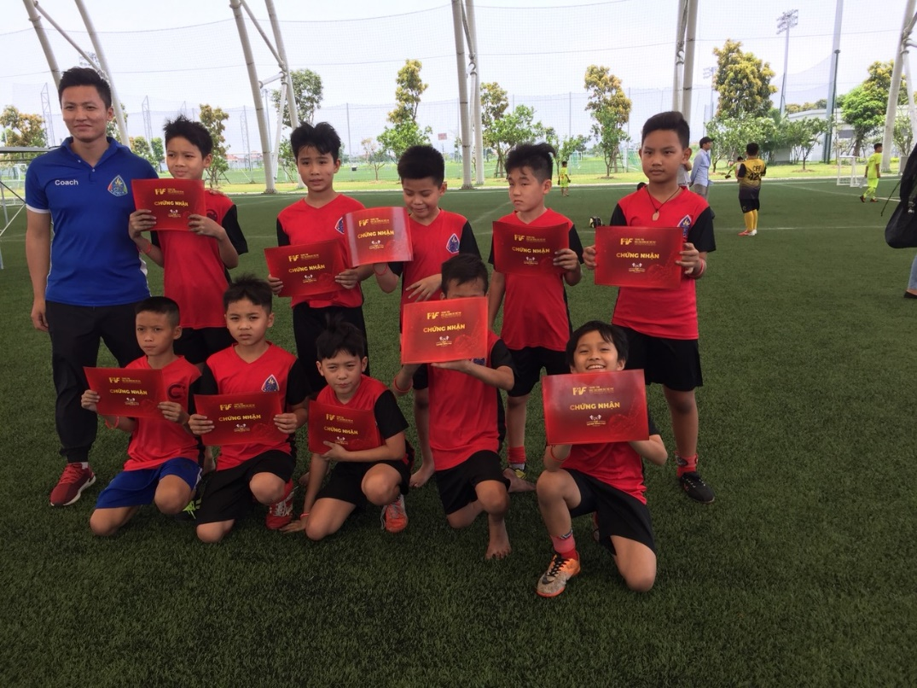

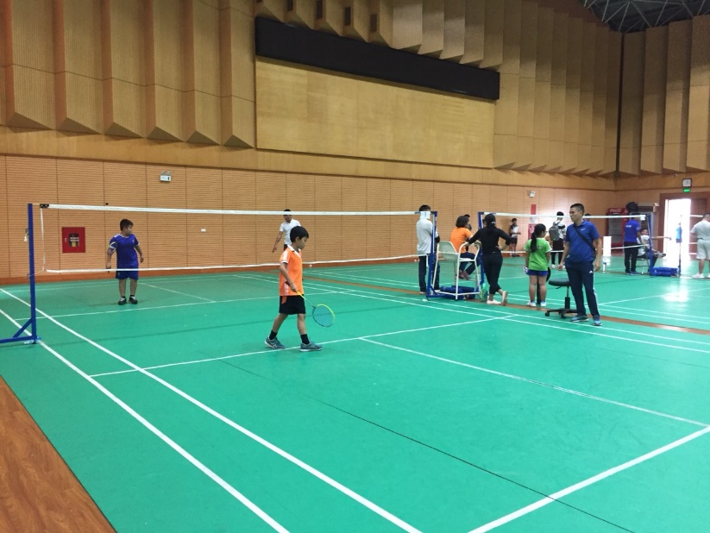

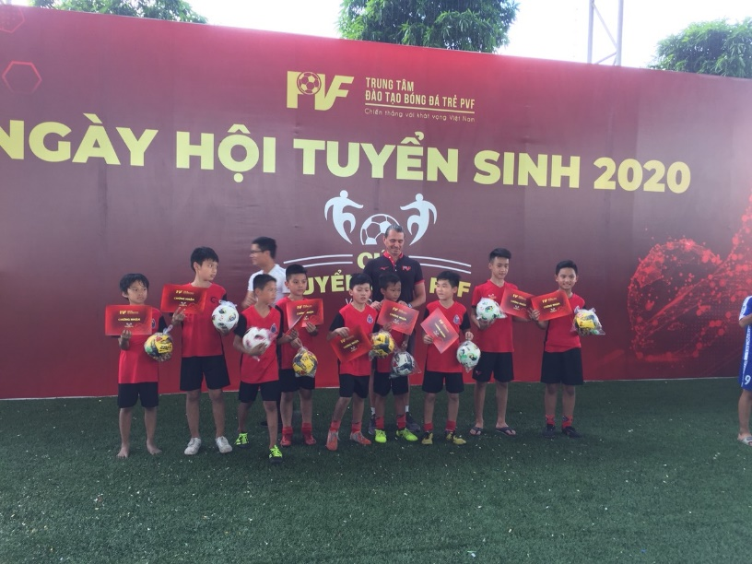

Tác giả: Doãn Văn Trường

